附件2：学生参赛网上报名流程

1、进入中国商业统计学会官网：http://www.china-cssc.org/。
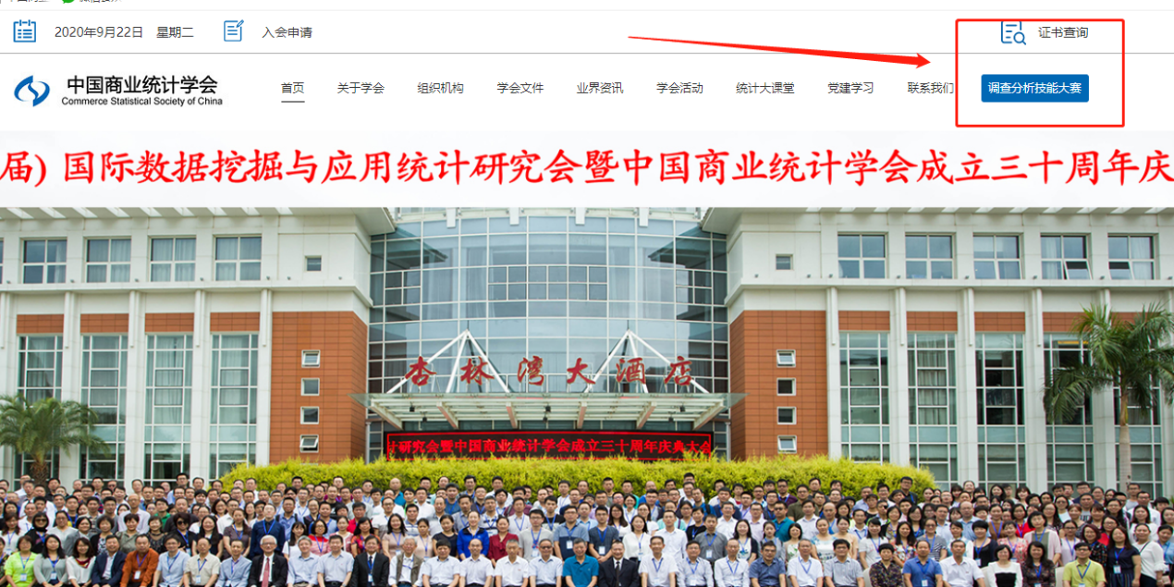

2、点击 调查分析技能大赛，进入大赛专题页面。


3、下拉右侧滚动条至在线报名

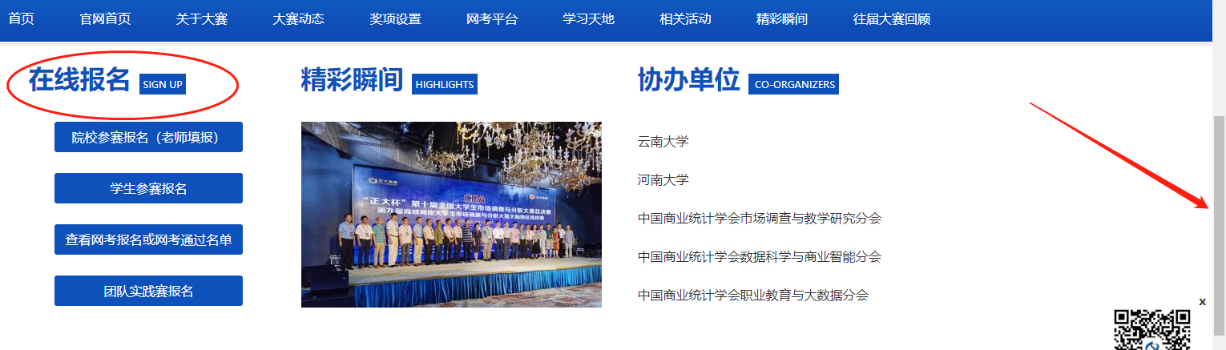

4、点击学生参赛报名，如实填报并提交。

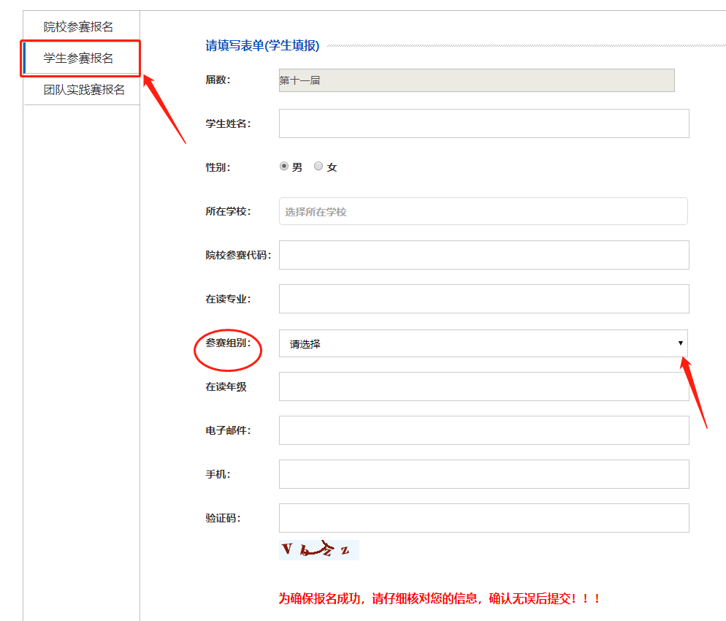

注：1.院校参赛代码为202010151432438587（代码唯一,共18位）

2.参赛组别一定要选择“本科组”，否则视为无效信息。

3.报名时填报的手机号码一定要填本人现在正常使用、能接收到的短信验证码的号码，否则不能进入网考页面。

